**综合实验API Gateway+Lambda**

**实验目的**

创建一个要作为 API 的后端的“Hello, World!”的Lambda 函数。  
创建并测试“Hello, World!” 带 Lambda 代理集成的 API。

**实验要求**

了解Lambda函数的基本与概念  
了解API Gateway的概念

**实验原理**

Lambda代理集成是一种轻量型、灵活的API Gateway API集成类型，可让您能够使用Lambda函数集成API方法（或整个API）。Lambda函数可采用Lambda支持的任何语言进行编写。由于这是代理集成，因此您可以随时更改Lambda函数实现，而无需重新部署您的API。

**实验步骤**

1.点击【服务】，选择【Lambda】，如下：  
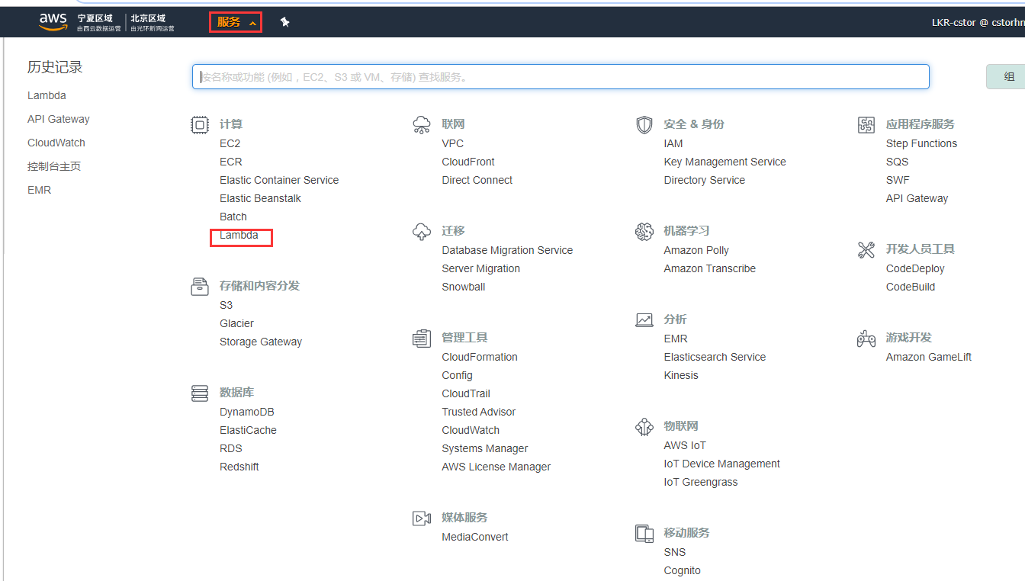

2.点击【创建函数】；如下：  
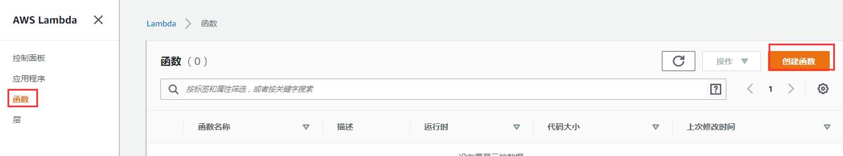

3.在“创建函数”面板中，选择【从头开始创作】，给“函数名称”配置名称，在“运行语言”选择【Node.js.8.10】；如下：  
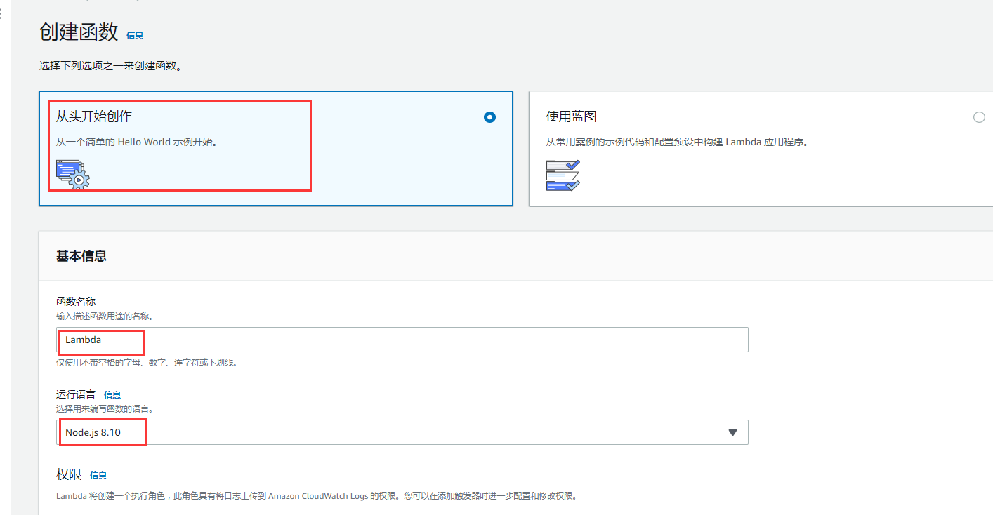

4.在“权限”下，展开【选择或者创建执行角色】，在“角色”下选择【从AWS策略模板创建新角色】，配置“角色名称”，“策略模板”留空，最后点击【创建函数】；如下：  
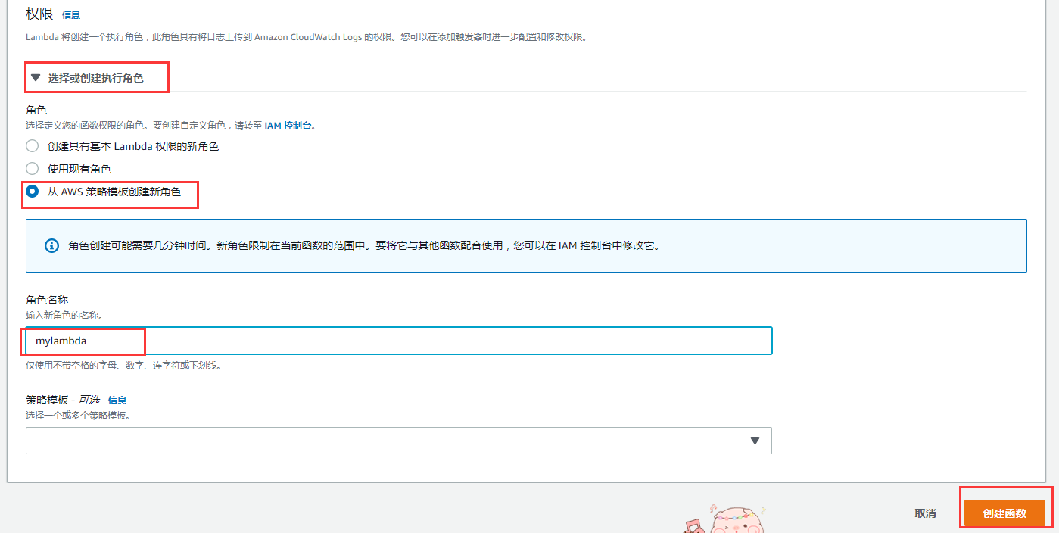

5.已经成功创建函数，然后在“函数代码”面板下，在内联代码编程中，输入代码，点击【保存】；如下：

'use strict';

console.log('Loading hello world function');

exports.handler = async (event) => {

let name = "you";

let city = world;

let time = 'day';

let day = '';

let responseCode = 200;

console.log("request: " + JSON.stringify(event));

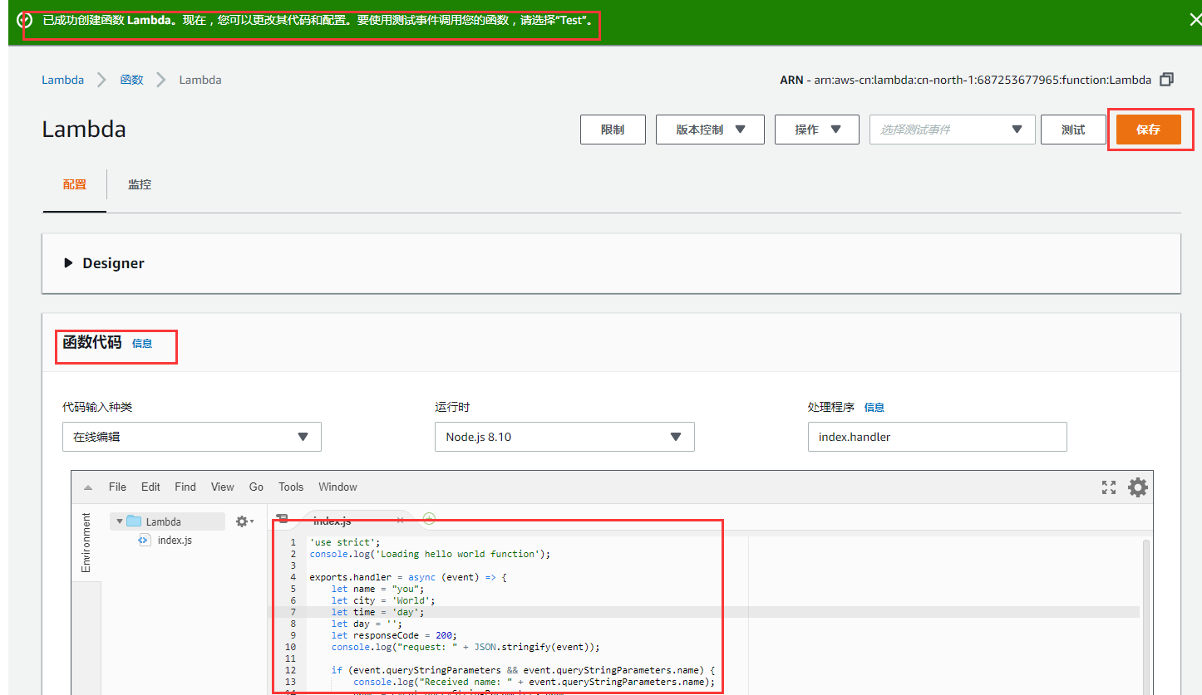

6.点击【服务】，选择【API Gateway】；如下：  
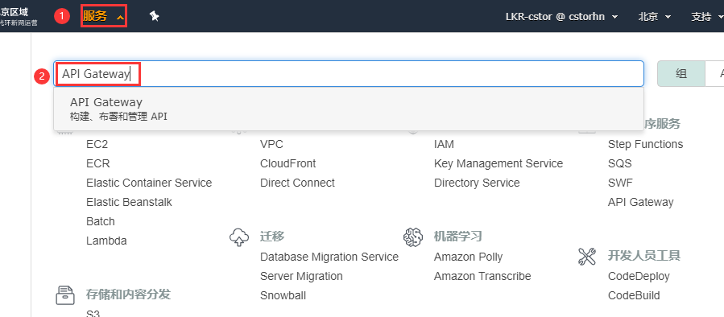

7.点击【开始使用】；如下：  
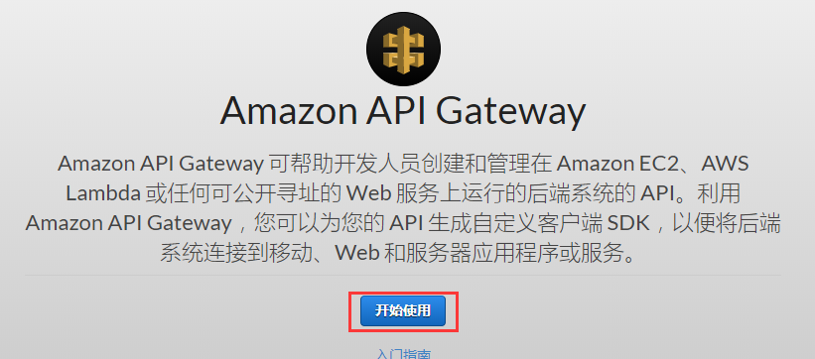

8.当“创建实例API”弹出框出现时，选择【确定】；如下：  
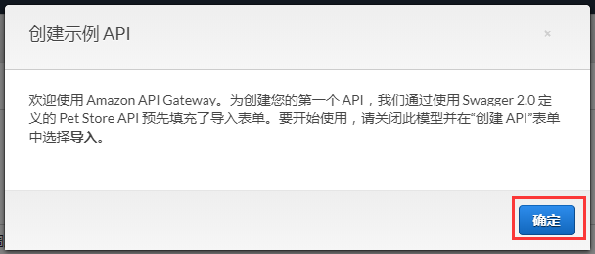

9.在“选择协议”下，选择【REST】，在“新建API”下，选择【新建API】，然后在“设置”下，配置【API名称】、【描述】，在“端点类型”，选择【区域性】，最后点击【创建API】；如下：  
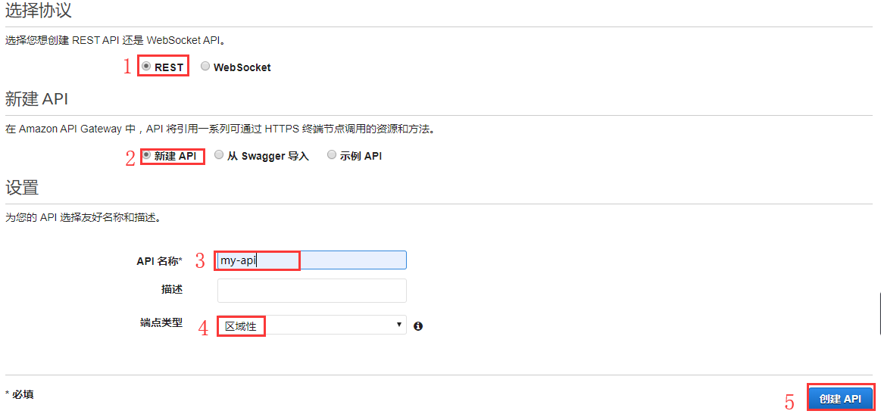

10.在【操作】下拉菜单中，选择【创建资源】；如下：  
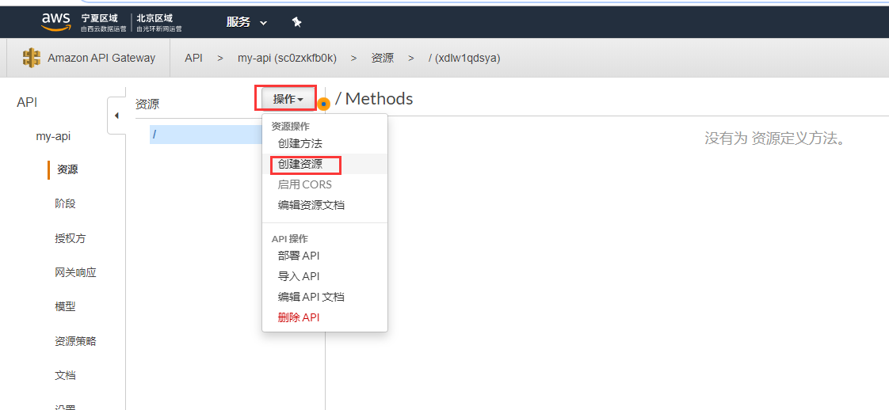

11.在“新建子资源”面板下，配置【资源名】，然后点击【创建资源】；如下：  
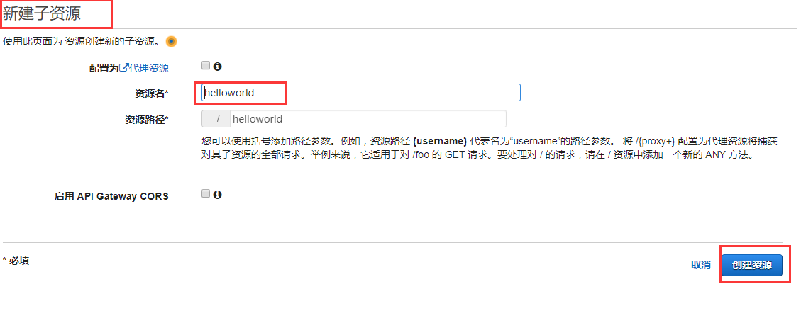

12.在【操作】下拉菜单中，选择【创建方法】；如下：  
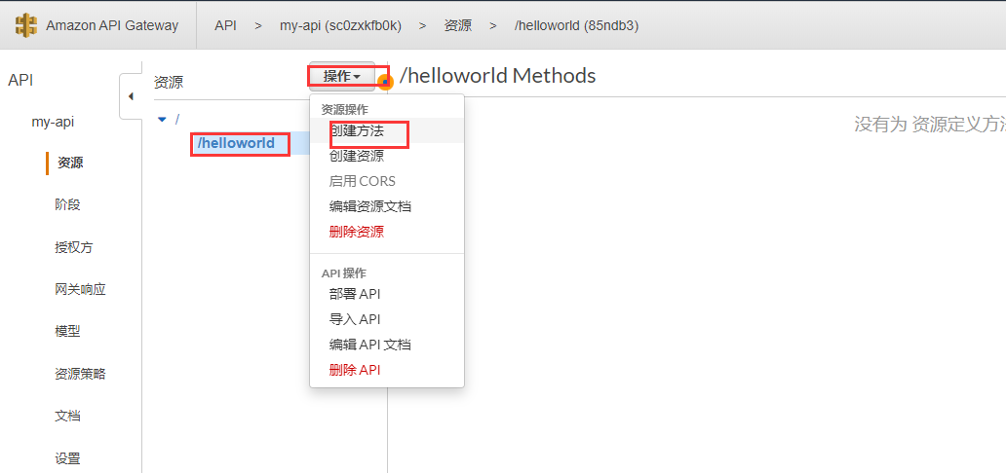

13.从下拉菜单中选择【ANY】，并打钩；如下：  
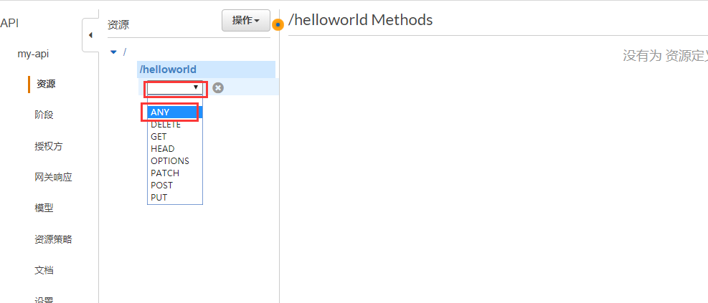

14.在“/helloworld - ANY -设置”控制面板下，“集成环境”选择【Lambda函数】，勾选【使用Lambda代理集成】，在“Lambda区域”选择【cn-north-1】，在“Lambda函数”选择你创建的函数，选择【使用默认超时】，点击【保存】；如下：  
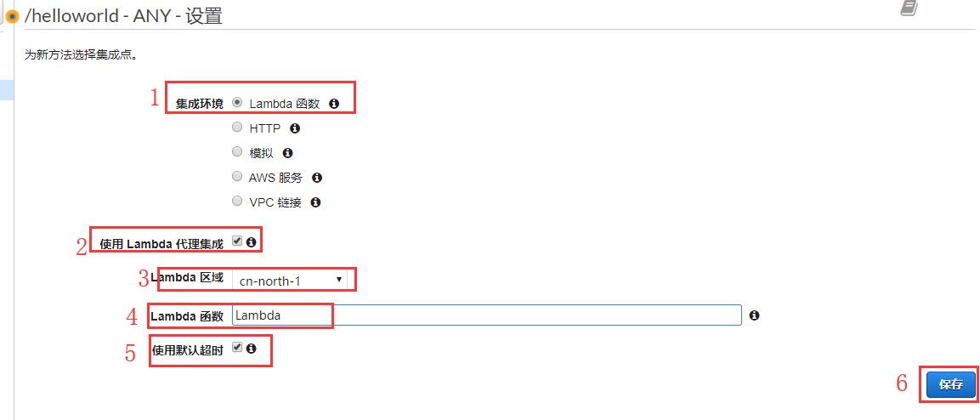

15.在出现“将权限添加到Lambda函数”提示时，选择【确定】；如下：  
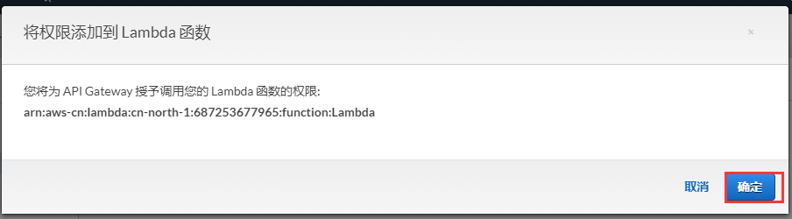

16.从【操作】下拉菜单中，在“API操作”下选择【部署API】；如下：  
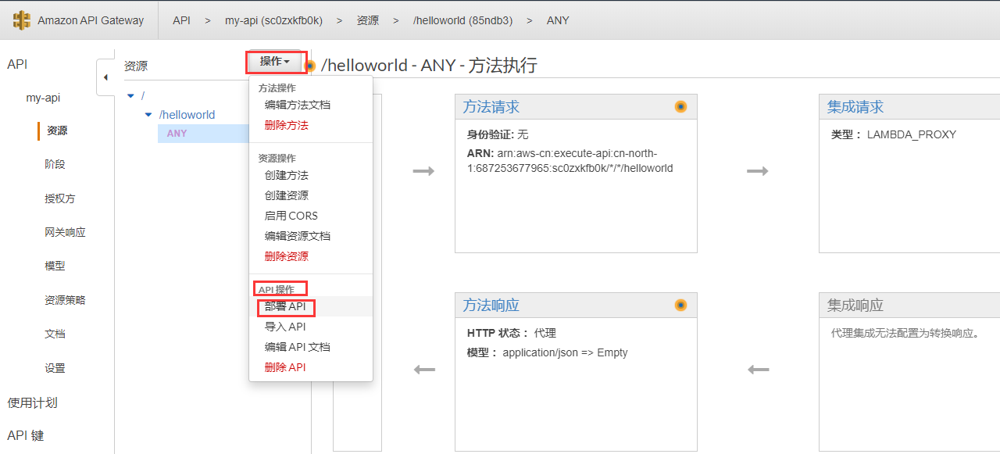

17.在“部署API”控制面板中，“部署阶段”选择【新阶段】，配置【阶段名称】、【阶段描述】、【部署描述】，最后点击【部署】；如下：  
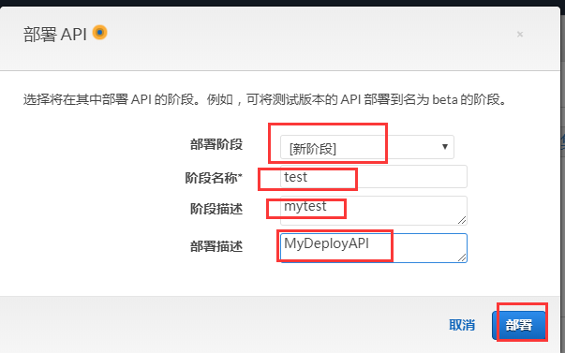

18.请记下你API的【调用URL】；如下  


19.使用curl测试已经部署的API：  
1.打开终端窗口。  
2.复制以下cURL命令将其粘贴到终端窗口中，同时将【ee7o540jwd】替换为你的API，并将【cn-north-1】替换为部署，你的API区域。如果在Windows上运行命令，请用以下语法：

curl-v-XPOST"https://ee7o540jwd.execute-api.cn-north-1.amazonaws.com.cn/test/helloworld?name=John&city=Seattle" -H "content-type: application/json" -H "day: Thursday" -d "{ \"time\": \"evening\" }"

**实验结果**

应获得一个包含类似以下负载的成功响应。  
